华创证券有限责任公司江苏分公司

关于学习贯彻党的二十大及党的二十届一中全会精神活动简报
11月3日，江苏分公司召开全体党员和员工会议，传达学习党的二十大和二十届一中全会精神，部署学习贯彻工作。
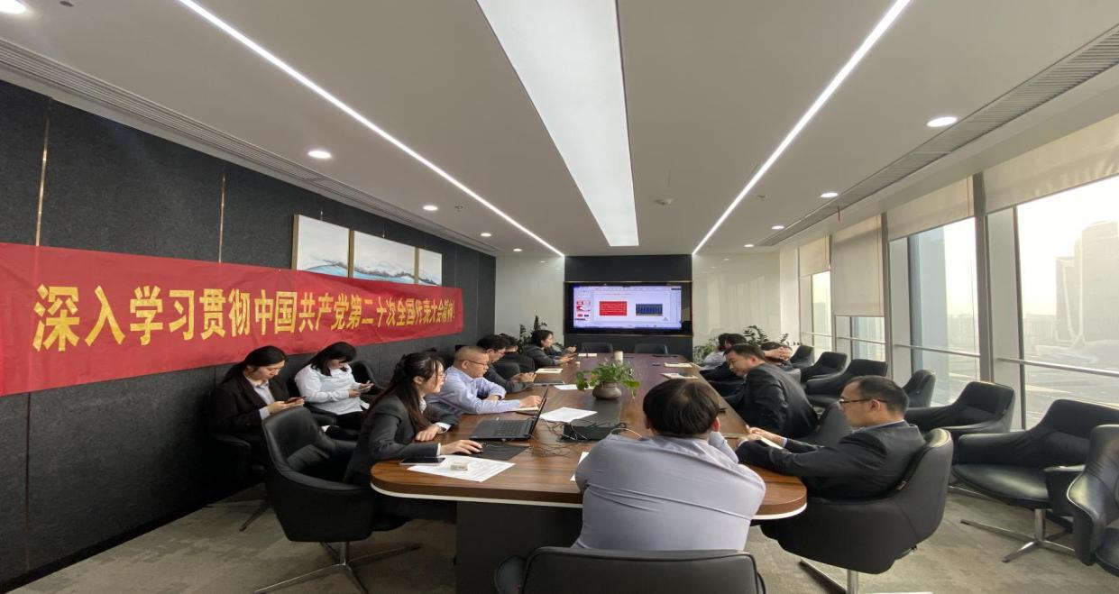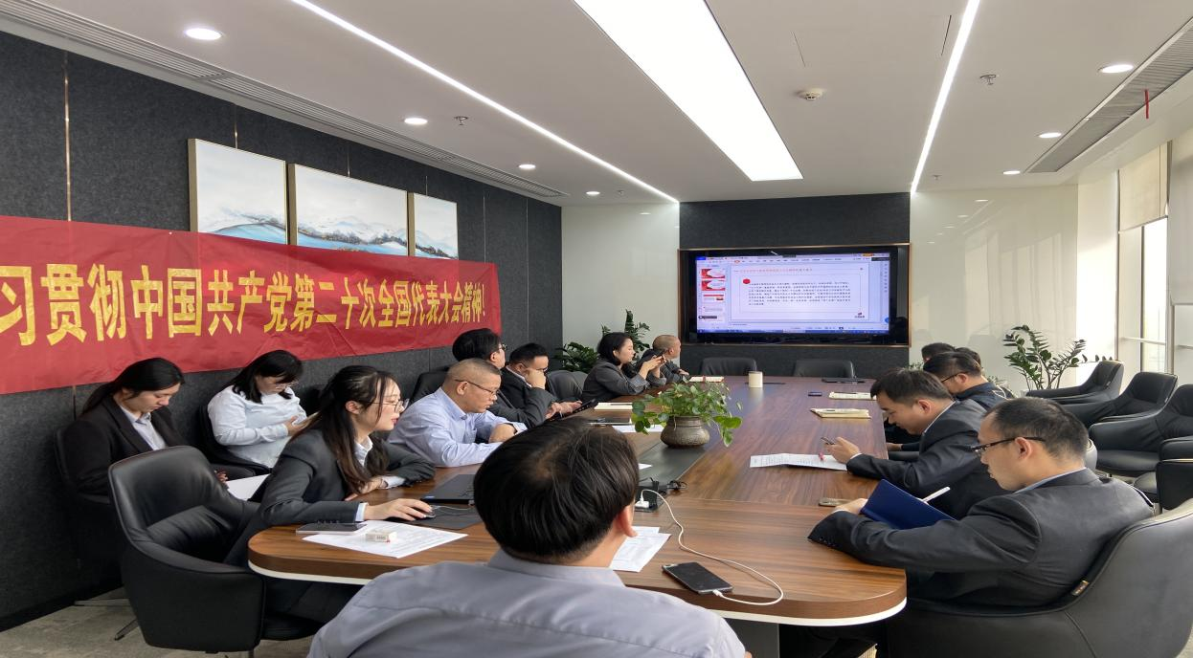
会议指出中国共产党第二十次全国代表大会，是在全党全国各族人民迈上全面建设社会主义现代化国家新征程、向第二个百年奋斗目标进军的关键时刻召开的一次十分重要的大会，是一次高举旗帜、凝聚力量、团结奋进的大会。大会高举中国特色社会主义伟大旗帜，坚持马克思列宁主义、毛泽东思想、邓小平理论、“三个代表”重要思想、科学发展观，全面贯彻习近平新时代中国特色社会主义思想，分析了国际国内形势，提出了党的二十大主题，回顾总结了过去5年的工作和新时代10年的伟大变革，阐述了开辟马克思主义中国化时代化新境界、中国式现代化的中国特色和本质要求等重大问题，对全面建设社会主义现代化国家、全面推进中华民族伟大复兴进行了战略谋划，对统筹推进“五位一体”总体布局、协调推进“四个全面”战略布局作出了全面部署。大会批准了习近平同志代表十九届中央委员会所作的《高举中国特色社会主义伟大旗帜，为全面建设社会主义现代化国家而团结奋斗》的报告，批准了十九届中央纪律检查委员会的工作报告，审议通过了《中国共产党章程（修正案）》，选举产生了新一届中央委员会和中央纪律检查委员会。
学习宣传贯彻党的二十大精神是当前和今后一个时期全党全国的首要政治任务，事关党和国家事业继往开来，事关中国特色社会主义前途命运，事关中华民族伟大复兴，对于动员全党全国各族人民更加紧密地团结在以习近平同志为核心的党中央周围，高举中国特色社会主义伟大旗帜，坚定道路自信、理论自信、制度自信、文化自信，为全面建设社会主义现代化国家、全面推进中华民族伟大复兴而团结奋斗，具有重大现实意义和深远历史意义。
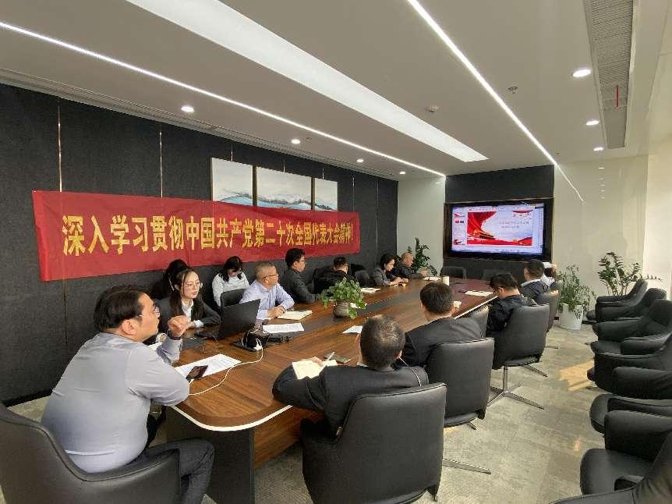
在崭新的历史节点上，江苏分公司将以实际行动践行初心使命，踔厉奋发、勇毅前行、坚定信心、锐意进取，要从总书记领导全党全国人民攻坚克难、砥砺前行的伟大实践中，不断深化对习近平新时代中国特色社会主义思想的时代意义、理论意义、实践意义、世界意义的认识。始终沿着总书记指引的方向奋勇前行，以人民群众的期盼和向往为“奋斗坐标”，用“辛苦指数”换取人民群众的“幸福指数”。

华创证券有限责任公司
江苏分公司
2022年11月3日

